Национальная научно-образовательная корпорация ИТМО

Факультет программной инженерии и компьютерной техники

ЛАБОРАТОРНАЯ РАБОТА №1

по дисциплине

«БАЗЫ ДАННЫХ»

Вариант №31118

Выполнил:

Студент группы P3111

Наземцев Сергей Дмитриевич

Преподаватель:

Николаев Владимир Вячеславович

Практик:

Чупанов Аликылыч Алибекович

Санкт-Петербург, 2023

# **Текст задания**

Для выполнения лабораторной работы №1 необходимо:

1. На основе предложенной предметной области (текста) составить ее описание. Из полученного описания выделить сущности, их атрибуты и связи.
2. Составить инфологическую модель.
3. Составить даталогическую модель. При описании типов данных для атрибутов должны использоваться типы из СУБД PostgreSQL.
4. Реализовать даталогическую модель в PostgreSQL. При описании и реализации даталогической модели должны учитываться ограничения целостности, которые характерны для полученной предметной области.
5. Заполнить созданные таблицы тестовыми данными.

**Описание предметной области:**

Весь день мы провели у приемника, прислушиваясь к малейшему шуму и потрескиванию в эфире, и время от времени тщетно пытались связаться с базой. Около полудня с запада налетел шквал, порывы безумной силы испугали нас -- не снесло бы лагерь. Постепенно ветер утих, лишь около двух часов возобновился на непродолжительное время. После трех он окончательно угомонился, и мы с удвоенной энергией стали искать Лейка в эфире. Зная, что у него в распоряжении четыре радиофицированных самолета, мы не допускали мысли, что все великолепные передатчики могут разом выйти из строя. Однако нам никто не отвечал, и, понимая, какой бешеной силы мог там достигать шквалистый ветер, мы строили самые ужасные догадки.

**Список сущностей и их классификация**

Стержневые: weather, people, equipment

Характеристические: thoughts, quality, location

Ассоциативные: weather_people, equipment_owner, weather_location

**Инфологическая модель** 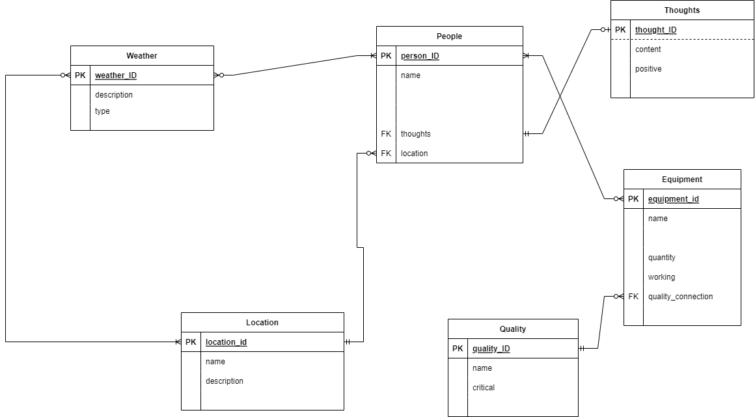

# **Даталогическая модель**

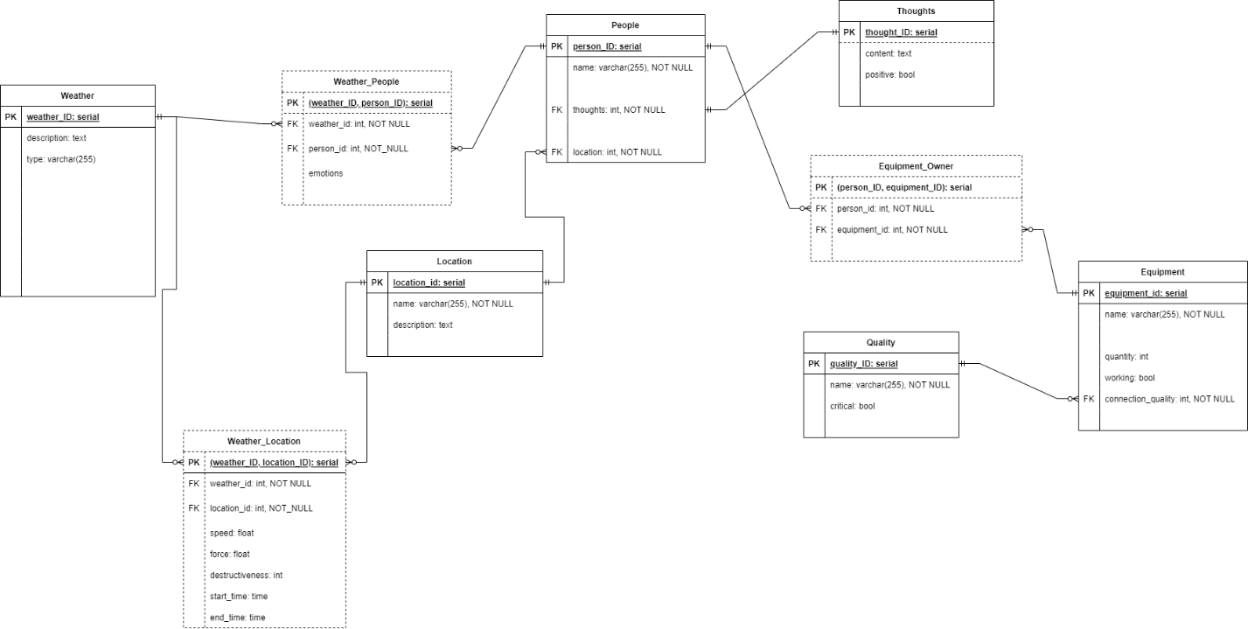

# **Скрипт**

CREATE TABLE location (

location_id SERIAL PRIMARY KEY,

name VARCHAR(255) NOT NULL,

description TEXT

);

CREATE TABLE weather (

weather_id SERIAL PRIMARY KEY,

description TEXT,

type VARCHAR(255)

);

CREATE TABLE weather_location (

weather_id INTEGER NOT NULL REFERENCES weather(weather_id),

location_id INTEGER NOT NULL REFERENCES location(location_id),

speed FlOAT,

force FLOAT,

destructiveness INTEGER,

start_time TIME,

end_time TIME,

PRIMARY KEY (weather_id, location_id)

);

CREATE TABLE quality (

quality_id SERIAL PRIMARY KEY,

name VARCHAR(255) NOT NULL,

critical BOOLEAN

);

CREATE TABLE equipment (

equipment_id SERIAL PRIMARY KEY,

name VARCHAR(255) NOT NULL,

quantity INTEGER CHECK (quantity >= 0),

working BOOLEAN,

connection_quality INTEGER NOT NULL REFERENCES quality(quality_id)

);

CREATE TABLE thoughts (

thought_id SERIAL PRIMARY KEY,

content TEXT,

positive BOOLEAN

);

CREATE TABLE people (

person_id SERIAL PRIMARY KEY,

name VARCHAR(255) NOT NULL,

thoughts INTEGER NOT NULL REFERENCES thoughts(thought_id),

location INTEGER NOT NULL REFERENCES location(location_id)

);

CREATE TABLE weather_people (

weather_id INTEGER NOT NULL REFERENCES weather(weather_id),

person_id INTEGER NOT NULL REFERENCES people(person_id),

emotions TEXT,

PRIMARY KEY (weather_id, person_id)

);

CREATE TABLE equipment_owner (

person_id INTEGER NOT NULL REFERENCES people(person_id),

equipment_id INTEGER NOT NULL REFERENCES equipment(equipment_id),

PRIMARY KEY (person_id, equipment_id)

);

INSERT INTO location VALUES(default, 'Лагерь', 'Лагерь, в котром находятся герои');

INSERT INTO location VALUES(default, 'База', 'Ну это база');

INSERT INTO weather VALUES (default, 'wind', 'Разрушительный шквалистый ветер безумной силы');

INSERT INTO thoughts VALUES (default, 'Все передатчики не могли разом выйти из строя', 'TRUE');

INSERT INTO thoughts VALUES (default, 'Ну и где они?..', 'FALSE');

INSERT INTO quality VALUES (default, 'Потрескивания и шум', 'TRUE');

INSERT INTO quality VALUES (default, 'Чисто', 'FALSE');

INSERT INTO equipment VALUES (default, 'Передатчик', 1, 'TRUE', 1);

INSERT INTO equipment VALUES (default, 'Радиофицированный самолет', 4, 'TRUE', 2);

INSERT INTO people VALUES (default, 'Мы', 1, 1);

INSERT INTO people VALUES (default, 'Лейк', 2, 2);

INSERT INTO equipment_owner VALUES (1, 1);

INSERT INTO equipment_owner VALUES (2, 2);

INSERT INTO weather_location VALUES(1, 1, 2.55, 3.11, 3, '12:00:00', '14:00:00');

INSERT INTO weather_people VALUES(1, 1, 'Испуг');

INSERT INTO weather_people VALUES(1, 2, 'Стресс');

# **Вывод**

Выполнив лабораторную работу №1 по Базам данных, я потренировался продумывать структуру базы данных и представлять ее в виде диаграмм (инфологической и даталогической моделей), а также изучил синтаксис и основные команды для создания и изменения таблиц в SQL.